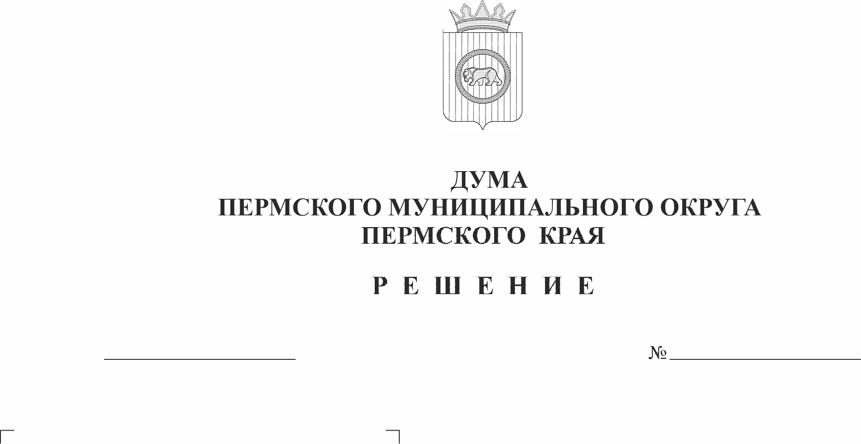
О награждении Почетной грамотой Пермского муниципального округа Пермского края Самойленко Елены Борисовны
461-п
28.05.2026
В соответствии с Положением о муниципальных наградах Пермского муниципального округа Пермского края, утвержденным решением Думы Пермского муниципального округа Пермского края от 23 ноября 2023 г. № 269, на основании решения наградной комиссии Пермского муниципального округа Пермского края от 13 мая 2026 г.
Дума Пермского муниципального округа Пермского края РЕШАЕТ:
1. Наградить Почетной грамотой Пермского муниципального округа Пермского края Самойленко Елену Борисовну, начальника отдела внутренней политики управления по вопросам общественного самоуправления администрации Пермского муниципального округа Пермского края, за многолетний добросовестный труд, высокий профессионализм и личный вклад в развитие органов местного самоуправления Пермского муниципального округа Пермского края и в связи с 50-летним юбилеем.
2. Контроль за исполнением настоящего решения возложить на комитет Думы Пермского муниципального округа Пермского края по местному самоуправлению и социальной политике.

Председатель Думы
Пермского муниципального округа Д.В. Гордиенко

